Título Grupo de Trabajo: | Creación de Materiales Educativos con Geogebra para el Ámbito Científico Tecnológico.
Año académico: | 2018-19
Código: | 191811GT078
Fecha inicio: | 15/10/2018
Fecha Fin: | 31/05/2019
I.E.S.: | Américo Castro.
Localidad: | Huétor Tájar (Granada).
Asesor/a: | Belén Cobo Merino.

Autor: | Ángel Guerrero Muñoz.
Título: | Circunferencia circunscrita.
Original: | Actualización: | Autor Original:
Versión: 1 |  | Ubicación Original:
Licencia: | Creative Commons (NC-SA).
Ubicación: | URL: | https://www.geogebra.org/m/yrydmacz
 | QR:

Imagen: | 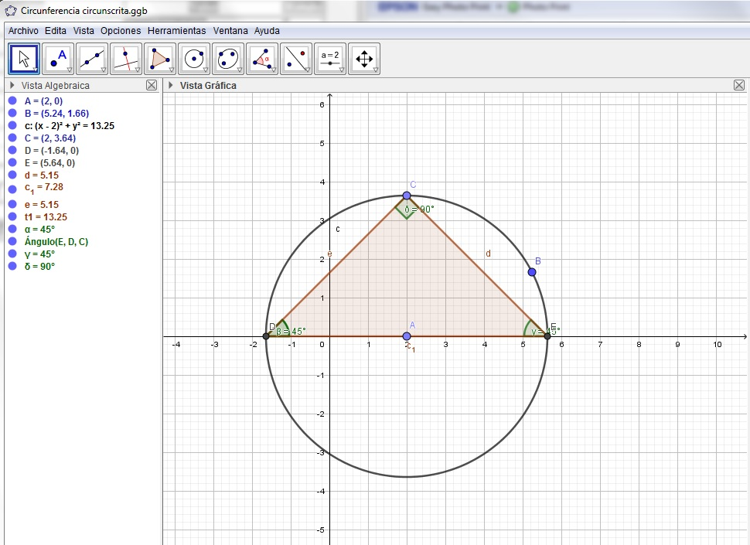
Descripción:
Área: | Matemáticas.
Ubicación Curricular: | 1º ESO – Matemáticas.  2º ESO – Matemáticas.
Experiencia en el aula: | La experiencia fue mucho más enriquecedora que en un proceso de enseñaza-aprendizaje clásico en pizarra ordinaria. Pude notar la motivación en el alumnado (no sólo el que salía a la pizarra digital a manipular el objeto, sino en el resto de la clase). El hecho de modificar los vértices del triángulo y ver que la circunferencia se autoajustaba les llamaba mucho la atención.
Protocolo de construcción: | nº Nombre Descripción Valor  1 Punto A Punto sobre EjeX A = (2, 0)  2 Punto B B = (5.24, 1.66)  3 Circunferencia c Circunferencia que pasa por B con centro A c: (x - 2)² + y² = 13.25  4 Punto C Punto sobre c C = (2, 3.64)  5 Punto D Intersección de c, EjeX D = (-1.64, 0)  6 Punto E Intersección de c, EjeX E = (5.64, 0)  7 Triángulo t1 Polígono C, D, E t1 = 13.25  8 Segmento e Segmento [C, D] e = 5.15  9 Segmento c₁ Segmento [D, E] c₁ = 7.28  10 Segmento d Segmento [E, C] d = 5.15  11 Ángulo α Ángulo entre E, D, C α = 45°  12 Ángulo β Ángulo entre E, D, C Ángulo(E, D, C)  13 Ángulo γ Ángulo entre C, E, D γ = 45°  14 Ángulo δ Ángulo entre D, C, E δ = 90°

